

**Жайылымдарды геоботаникалық зерттеп-қарау негізінде Баянауыл ауданының жайылым айналымдарының схемасын бекіту туралы**

Павлодар облысы Баянауыл аудандық әкімдігінің 2019 жылғы 25 сәуірдегі № 135/4 қаулысы. Павлодар облысының Әділет департаментінде 2019 жылғы 30 сәуірде № 6322 болып тіркелді

      Қазақстан Республикасының 2001 жылғы 23 қаңтардағы "Қазақстан Республикасындағы жергілікті мемлекеттік басқару және өзін-өзі басқару туралы" Заңының 31-бабы 1-тармағының 10) тармақшасына және Қазақстан Республикасының 2017 жылғы 20 ақпандағы "Жайылымдар туралы" Заңының 9-бабы 1-тармағы 3) тармақшасына сәйкес, Баянауыл ауданының әкімдігі **ҚАУЛЫ ЕТЕДІ:**

      1. Жайылымдарды геоботаникалық зерттеп-қарау негізінде Баянауыл ауданының жайылым айналымдарының схемасы осы қаулының қосымшасына сәйкес бекітілсін.

      2. Осы қаулының орындалуын бақылау аудан әкімінің орынбасары М. К. Ахметовке жүктелсін.

      3. Осы қаулы оның алғашқы ресми жарияланған күнінен бастап қолданысқа енгізіледі.

|  |  |
| --- | --- |
| *Аудан әкімі* | *О. Каиргельдинов* |

|  |  |
| --- | --- |
|  | Баянауыл ауданы әкімдігінің 2019 жылғы "25" сәуірдегі № 135/4 қаулысына қосымша |

**Жайылымдарды геоботаникалық зерттеп-қарау негізінде**  
**Баянауыл ауданының жайылым айналымдарының схемасы**

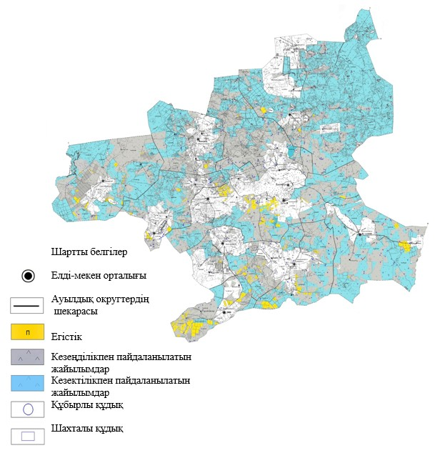

© 2012. Қазақстан Республикасы Әділет министрлігінің «Қазақстан Республикасының Заңнама және құқықтық ақпарат институты» ШЖҚ РМК